**Киреевская районная организация Союз «Чернобыль»** активно принимает участие в общественной жизни муниципального образования Киреевский район.

Адрес местонахождения: город Киреевск, ул.Горняков, д.30А.

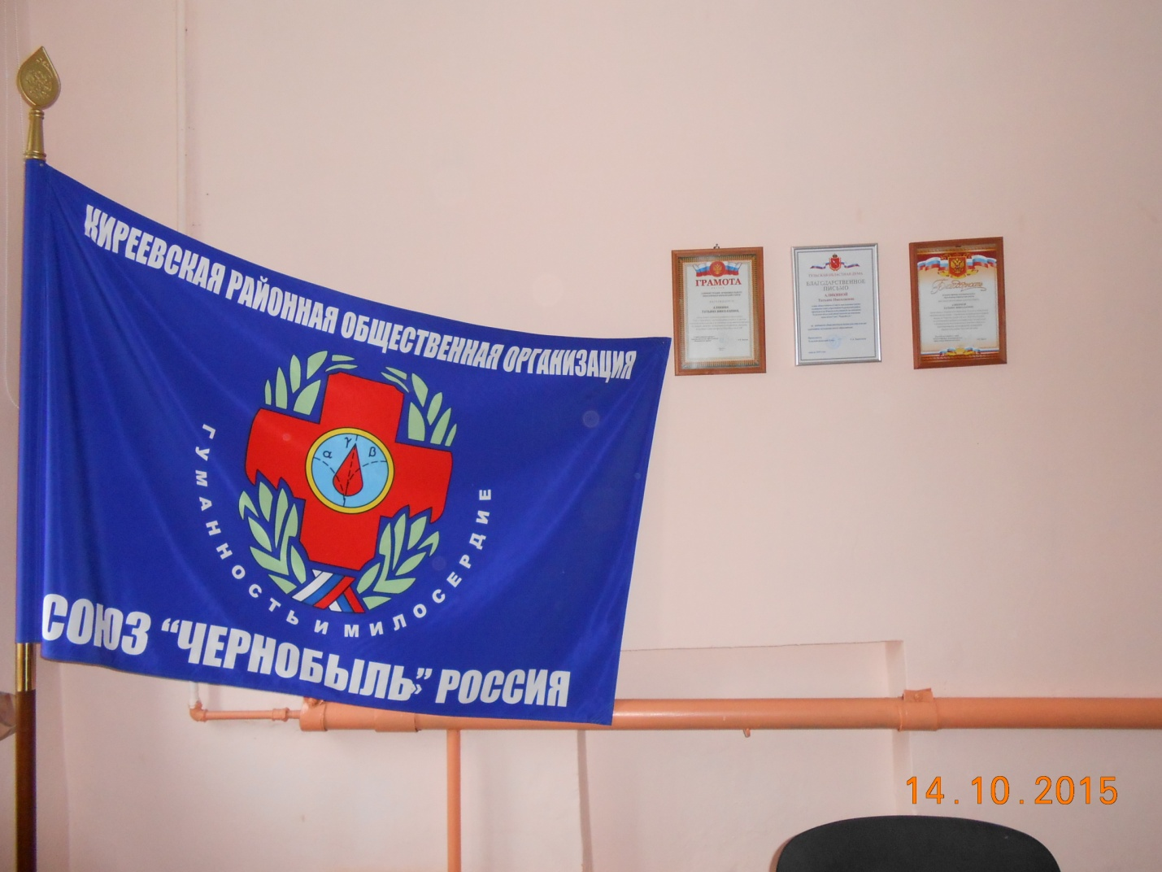

Руководителем организации является Аликина Татьяна Николаевна, в должности председателя Киреевской районной организации союз «Чернобыль» работает с 2003 года. Всегда внимательно относится к просьбам инвалидов, участников ликвидации последствий катастрофы на Чернобыльской АЭС, а также к членам их семей, по мере необходимости старается оказать помощь всем гражданам Киреевского района. Содействует в социальной, медицинской и профессиональной реабилитации инвалидов, утративших здоровье при ликвидации последствий катастрофы на Чернобыльской АЭС. За годы работы зарекомендовала себя как инициативный общественный деятель, способный взять на себя ответственность в принятии решений по сложным вопросам, находящимся в ее компетенции, умеющей организовать работу членов общественной организации.

Входя в состав общественного Совета при администрации МО Киреевский район, Аликину Т.Н., как и других руководителей местных отделений политических партий и общественных объединений, волнуют вопросы общественно-политического и социально-экономического развития муниципального образования Киреевский район. Являясь активным общественным деятелем Киреевского района, Аликина Т.Н. вносит свой посильный вклад в общественную жизнь района.

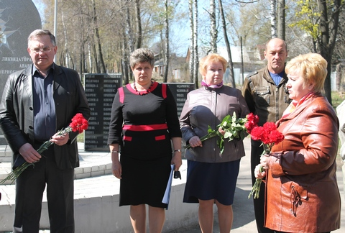

Так в 2011 году Аликиной Т.Н. была организована поездка в Киево-Печерскую Лавру, откуда привезена икона «Чернобыльский спас» и подарена настоятелю Храма пресвятой Параскевы Пятницы Дедиловского прихода.

Благодаря целеустремленности Татьяны Николаевны построен и открыт памятник-мемориал ликвидаторам катастрофы на Чернобыльской АЭС.

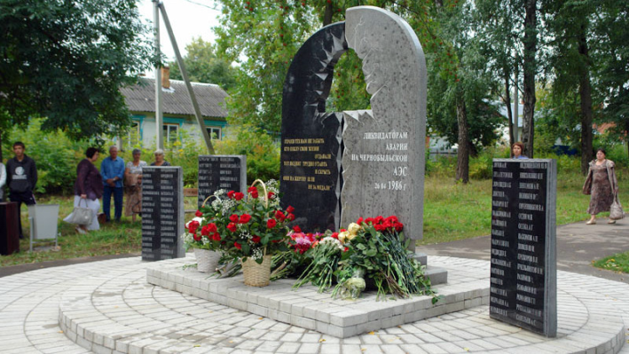

Ежегодно инвалиды, участники ликвидации последствий катастрофы на Чернобыльской АЭС, а также члены их семей и жители Киреевского района проводят митинги посвященные Дню памяти погибших в радиационных авариях и катастрофах.

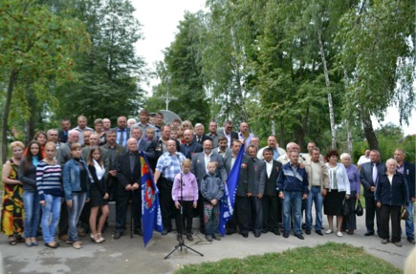

В 2014 году под руководством Аликиной Т.Н. организованна помощь беженцам с юго-востока Украины, оказана юридическая и материальная помощь. Благодаря Аликиной Т.Н. 12 человек приобрели статус беженца.

Совместно с комитетом по образованию администрации муниципального образования Киреевский район Киреевской районной организацией союз «Чернобыль» проводятся мероприятия среди молодежи по вопросам профилактики и охраны здоровья, гармоничного развития личности, охраны окружающей природной среды.

Ежегодно коллектив Киреевской районной организацией союз «Чернобыль» под руководством Аликиной Т.Н. принимает участие в общеобластных и общерайонных субботниках, а также многочисленных акциях по благоустройству территории Киреевского района.